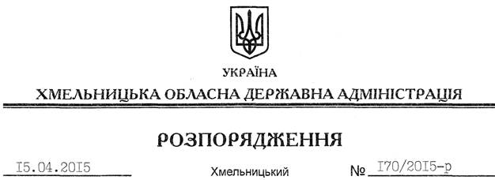

Про заходи з підготовки та відзначення в області 200-річчя від дня народження Михайла Вербицького і 150-ї річниці першого публічного виконання національного гімну

На підставі статті 6 Закону України “Про місцеві державні адміністрації”, постанови Кабінету Міністрів України від 04 лютого 2015 року № 108 “Про утворення Організаційного комітету та затвердження плану заходів з підготовки та відзначення 200-річчя від дня народження Михайла Вербицького та 150-ї річниці першого публічного виконання національного гімну”, з метою належного проведення в області заходів з відзначення 200-річчя від дня народження Михайла Вербицького і 150-ї річниці першого публічного виконання національного гімну:
1. Затвердити заходи з відзначення 200-річчя від дня народження Михайла Вербицького і 150-ї річниці першого публічного виконання національного гімну згідно з додатком.
2. Райдержадміністраціям, рекомендувати виконавчим комітетам міських (міст обласного значення) рад у тижневий термін затвердити відповідні плани заходів з підготовки та відзначення 200-річчя від дня народження Михайла Вербицького та 150-ї річниці першого публічного виконання національного гімну, про що поінформувати управління культури, національностей та релігій облдержадміністрації до 30 квітня 2015 року.
3. Структурним підрозділам облдержадміністрації, рекомендувати іншим виконавцям забезпечити підготовку та проведення зазначених заходів, про що поінформувати управління культури, національностей та релігій облдержадміністрації до 01 листопада 2015 року.
4. Контроль за виконанням цього розпорядження покласти на заступника голови облдержадміністрації відповідно до розподілу обов’язків.

Голова адміністрації М.Загородний

